 | I NSTITUTO FEDERAL DO RIO GRANDE DO NORTE  CAMPUS CENTRAL  DIRETORIA ACADÊMICA DE GESTÃO E TECNOLOGIA DA INFORMAÇÃO

Disciplina: Sistemas Elétricos
Prof: José Álvaro de Paiva

Lista de exercícios – Sistemas em Corrente Alternada

- Para cada uma das expressões dos sinais senoidais abaixo, indique os valores de Vp, Vpp, ω, f e T, e represente os fasores de cada um deles:
a) V₁ = 50.sen(10t )
b) V₂ = 220.sen (4πt - π/2)
c) V₃ = 25.sen (1500t – π/3)
d) V₄ = 12.sen (100t + π/6 )

- Para cada um dos gráficos abaixo, indique sua expressão, e o valor de Vp, Vpp, ω, f e T.
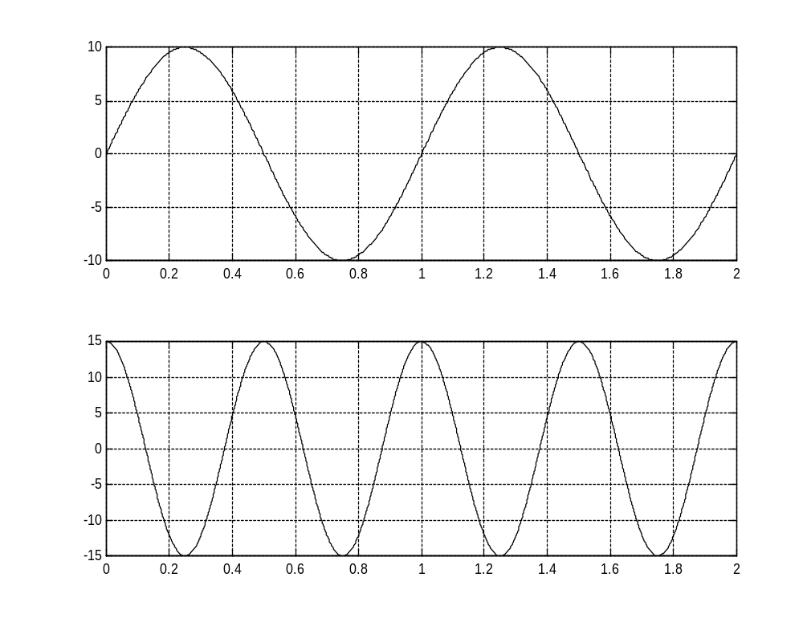
a)
b)
tempo(Segundos)
tempo(Segundos)

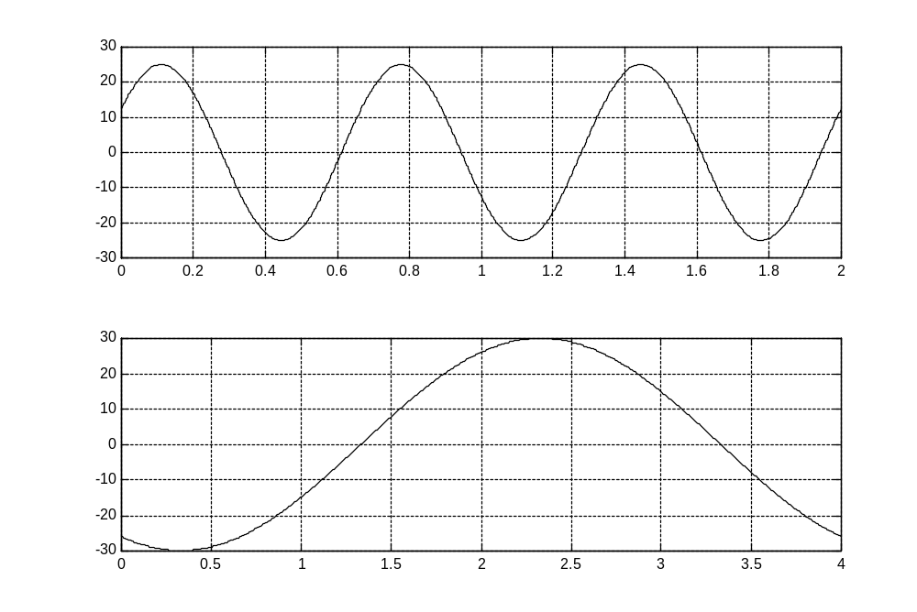
c)
d)
tempo(Segundos)
tempo(Segundos)
12,50 V
25,98 V
- Para o gráfico abaixo, determine a defasagem entre os sinais V₁ e V₂, entre V₂ e V₃ e entre V₁ e V_{3.} Indique também, a fase inicial e a expressão de cada um dos sinais.
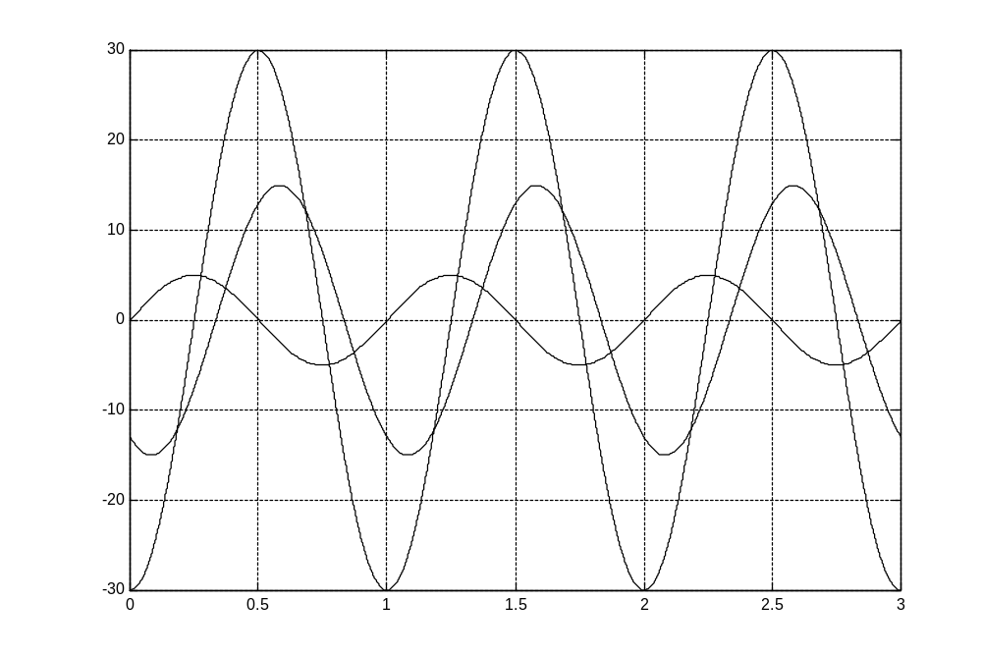
V₁
V₂
V₃
tempo(Segundos)
- Para o circuito abaixo, pede-se:

- A impedância equivalente do circuito.
- A corrente total do circuito.
- O valor das indutâncias em cada bobina: L₁, L₂ e L_{3.}
- O fator de potência do circuito.
- O diagrama de fasores de V, I, V_{Z1}, V_{Z2}, V_{Z3}.
- As Potências, Aparente, Ativa e Reativa do circuito.
- Desenhe o triângulo de potências
R₁ = 4Ω
X_{L1} = 3Ω
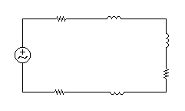
V = 220V /100Hz/ 30º
R₃ = 3Ω
X_{L3} = 5Ω
X_{L2} = 2Ω
R₃ = 3Ω
I

- Para cada circuito abaixo, pede-se:

- O valor das reatâncias Capacitivas do circuito.
- A impedância equivalente do circuito;
- A corrente total do circuito;
- O diagrama de fasores de V, I, V_{Z1}, V_{Z2} e V_{Z3.}
- O fator de potência do circuito.
- As Potências, Aparente, Ativa e Reativa do circuito.
- Desenhe o triângulo de potências.

C₁ = 100µF
R₁ = 10Ω
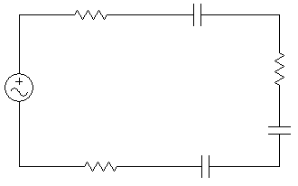
Vef = 110V/60Hz/ 30º
C₂= 150µF
R₃ = 6Ω
R₂ = 15Ω
C₃= 220µF
I_{ef}

- Para cada circuito abaixo, pede-se:

- O valor das impedâncias Z_{1,}Z₂, Z₃ do circuito.
- A impedância equivalente do circuito;
- A corrente total do circuito;
- O diagrama de fasores de V, I, V_{Z1}, V_{Z2} e V_{Z3.}
- O fator de potência do circuito;
- As Potências, Aparente, Ativa e Reativa do circuito.
- Desenhe o triângulo de potências.

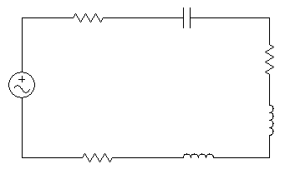
Vef = 127V/60Hz/ 90º
L₂= 10mH
C₁ = 100µF
R₃ = 6Ω
R₂ = 15Ω
R₁ = 10Ω
L₃= 220 mH
I_{ef}

